NÁVRH

Nariadenie vlády

Slovenskej republiky

z ............. 2015,

ktorým sa vyhlasuje prírodná rezervácia Borsukov vrch

Vláda Slovenskej republiky podľa § 17 ods. 9 a § 22 ods. 1 a 6 zákona č. 543/2002 Z. z. o ochrane prírody a krajiny v znení neskorších predpisov (ďalej len „zákon“) nariaďuje:

§ 1

(1) Vyhlasuje sa prírodná rezervácia Borsukov vrch (ďalej len „prírodná rezervácia“).

(2) Predmet ochrany prírodnej rezervácie je uvedený v prílohe č. 1.

§ 2
(1) Prírodná rezervácia sa nachádza v okrese Snina v katastrálnych územiach Nová Sedlica a Zboj.

(2) Prírodná rezervácia má výmeru 146,79 hektára.

(3) Hranica prírodnej rezervácie je vymedzená v prílohe č. 2.

§ 3

(1) Na území prírodnej rezervácie platí piaty stupeň ochrany.

(2) Pre prírodnú rezerváciu neplatí ochranné pásmo podľa § 17 ods. 7 zákona.

§ 4

Mapa, v ktorej je zakreslená hranica prírodnej rezervácie, je uložená na Ministerstve životného prostredia Slovenskej republiky. Grafické podklady, v ktorých je zakreslená hranica prírodnej rezervácie sú uložené na Okresnom úrade Snina.

§ 5

Toto nariadenie vlády nadobúda účinnosť 1. januára 2016.
Príloha č. 1
k nariadeniu vlády č. ... Z. z.

Predmet ochrany prírodnej rezervácie

- Komplex lesných spoločenstiev, podstatne nezmenených ľudskou činnosťou, ktoré sú súčasťou územia medzinárodného významu – lokality „Karpatské bukové pralesy a staré bukové lesy Nemecka“ zapísanej v Zozname svetového dedičstva.¹)

- Biotopy európskeho významu: Ls4 Lipovo-javorové sutinové lesy (* 9180), Ls5.1 Bukové a jedľovo-bukové kvetnaté lesy (9130), Ls5.2 Kyslomilné bukové lesy (9110), Ls5.3 Javorovo-bukové horské lesy (9140).

- Druhy živočíchov európskeho významu: kunka žltobruchá (Bombina variegata), mlok karpatský (Triturus montandoni), jariabok hôrny (Bonasa bonasia), ďateľ bielochrbtý (Dendrocopos leucotos), ďateľ čierny (Dryocopus martius), muchárik červenohrdlý (Ficedula parva), muchárik bielokrký (Ficedula albicollis), včelár lesný (Pernis apivorus), žlna sivá (Picus canus), sova dlhochvostá (Strix uralensis), myšovka horská (Sicista betulina), zubor hrivnatý (Bison bonasus), vlk obyčajný (Canis lupus), rys ostrovid (Lynx lynx), medveď hnedý (Ursus arctos) a fuzáč alpský (Rosalia alpina).

Poznámka:
Biotopy európskeho významu sú označené v súlade s prílohou č. 1 časť B k vyhláške č. 24/2003 Z.z., ktorou sa vykonáva zákon č. 543/2002 Z.z. o ochrane prírody a krajiny v znení neskorších predpisov.

Poznámka pod čiarou k odkazu 1 znie:
„1) Čl. 11 ods. 2 Dohovoru o ochrane svetového kultúrneho a prírodného dedičstva (oznámenie Federálneho ministerstva zahraničných vecí č. 159/1991 Zb.).“.

Príloha č. 2
k nariadeniu vlády č. ... Z. z.

VYMEDZENIE HRANice Prírodnej rezervácie

Územie prírodnej rezervácie je vymedzené podľa vektorových katastrálnych máp so stavom katastra nehnuteľností k 1. januáru 2015 a podľa digitálnej lesníckej porastovej mapy pre Lesný hospodársky celok Zboj Lesný celok Lesy LPM Zboj (kód plánu LA073) so stavom k 1. januáru 2014, z ktorých bola hranica prírodnej rezervácie prenesená do digitálnej Základnej mapy Slovenskej republiky (SVM50) v mierke 1:50 000.

Popis hranice prírodnej rezervácie

Hranica prírodnej rezervácie vychádza z kóty Čierťaž 1 071 m n. m. na slovensko -poľskej štátnej hranici, odtiaľ schádza po bočnom hrebienku juhojuhozápadným smerom po hranici medzi lesnými dielcami 148 a 189 až po hospodársky kopec č. 89. Tu pokračuje najprv západným neskôr juhozápadným smerom po hranici medzi lesnými dielcami 188 a 189 a schádza na lesnú cestu – zvážnicu C11 idúcu z doliny Zbojského potoka na poľovnícku chatu Kýčera. Odtiaľto pokračuje severným okrajom zvážnice č. C11 približne západným a potom juhozápadným smerom až po hranicu lesného porastu 193B, ktorý tvorí mladina. Hranica prírodnej rezervácie potom obchádza túto mladinu najprv po východnej strane, potom po severnej a nakoniec opäť schádza južným smerom na zvážnicu č. C11. Odtiaľto zase pokračuje severným okrajom tejto zvážnice až po rázcestie zvážnice so starou lesnou cestou v miestnom názvosloví nazývanou ako Maďarská cesta. Tu sa hranica prudko stáča a pokračuje východoseverovýchodným, neskôr približne severným smerom východným okrajom tejto kľukatej cesty až po rázcestie so zvážnicou č. C14. Odtiaľto hranica prírodnej rezervácie ide približne severozápadným smerom po severnom okraji zvážnice č. C14, pričom reže lesné porasty č. 194, 205A, 206, 207 a 223 na dve časti. V mieste, kde táto zvážnica pretína poľovnícky chodník hranica prírodnej rezervácie opúšťa severný okraj zvážnice a vedie približne severozápadným smerom po poľovníckom chodníčku, ktorý tvorí zároveň juhozápadnú hranicu lesných dielcov 223, 237, 235, 240, 248 a 249. Pri hospodárskom kopci č. 125 potom opúšťa poľovnícky chodník a vedie najprv približne severoseverozápadným a potom východoseverovýchodným smerom po hranici medzi lesnými porastmi č. 249 a 251A a vychádza na okraj takzvaných Bunguľských lúk tiahnucich sa pozdĺž slovensko - poľskej štátnej hranice. Tu vedie hranica prírodnej rezervácie južným okrajom týchto lúk približne juhovýchodným smerom a vychádza na štátnu hranicu 130 m východne od kóty Čelo
1 159 m n. m. Odtiaľto prechádzajúc cez kóty Čelo a Borsukov vrch (991 m n.m.) smerom najprv na východ, potom na juhovýchod a neskôr na severoseverovýchod až po lúku č. PH141 v Sedle pod Čierťažou je hranica prírodnej rezervácie totožná so štátnou slovensko-poľskou hranicou. Lúku č. PH141 v Sedle pod Čierťažou obchádza po východnom okraji, najprv približne východným smerom a potom približne na severoseverovýchod a znovu sa vracia na štátnu hranicu, odkiaľ sa potom vracia po štátnej hranici približne severovýchodným smerom na východiskový bod na kótu Čierťaž.

Zoznam parciel prírodnej rezervácie

Okres Snina

Katastrálne územie Nová Sedlica:
1084/1 – časť, 1085, 1086 – časť, 1088/4 – časť, 1096/1 – časť, 1099 – časť, 1100 – časť, 1104 – časť, 1120 – časť

Katastrálne územie Zboj:
3790 – časť, 3844

Poznámka:
Parcely územia európskeho významu sú vyznačené tučným písmom (§ 27 ods. 9 zákona). Celé územie prírodnej rezervácie Borsukov vrch je súčasťou územia európskeho významu SKUEV0229 Bukovské vrchy.

Mapa hranice prírodnej rezervácie
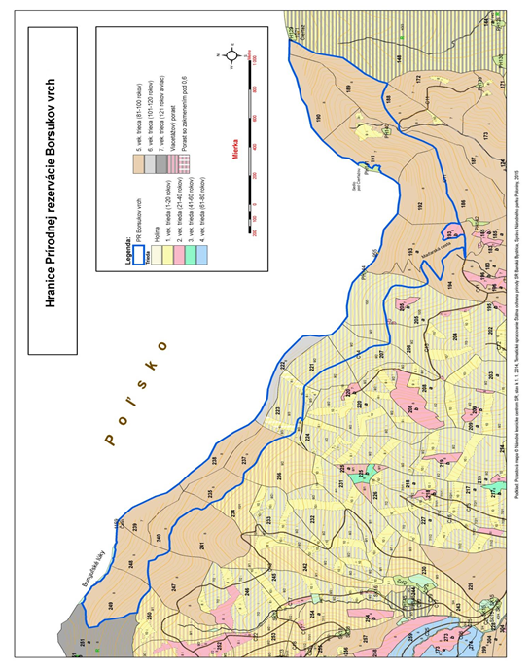

Technickým podkladom na zápis priebehu hranice prírodnej rezervácie je zjednodušený operát geometrického plánu.

